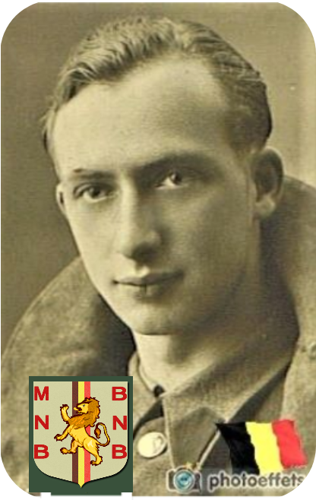
Gérard Marcel - 28 ans

Lieu & date de naissance : Awans, le 23-10-1916

Profession :

Domicile : 42, Rue Lairesse – 4000 Liège

Arrestation le : 08-01-1944 en possession d’une arme.

Procès le : Mars 1944

Condamnation à mort : Jugé par le Feldkriegsgericht Stelle Lüttich en mars 1944

Lieu & date de décès : Citadelle de Liège, le 22-03-1944.

Motif de l'exécution : Détention d'armes

Inhumation : Cimetière Awans (Eglise) Rue de l'église 4340 – Tombe F27

Infos : Résistant MNB
Était en rapport avec Madame Joonen, épouse du médecin de Villers-l’Evêque, déléguée de la War-Office, office de guerre anglais.
Il avait pour mission de lui transmettre des plis qu’il cachait dans le guidon de son vélo.
* Selon une source, il fut fusillé le 22 mars 1944, à l’âge de 28 ans alors qu'une autre source dit qu’il serait mort dans sa cellule du bloc 24 suite aux mauvais traitements infligés par la Gestapo lors de ses interrogatoires ; l'autopsie montre cependant des
traces de balles qui ne laissent aucun doute. Sa femme, enceinte, fut également incarcérée du 8 janvier 1944 au 2 mars 1944, à la prison de Saint Léonard avant d’être relâchée en raison de son état.

Son beau-père, François Cornet, fut déporté en Allemagne et mourut en captivité. Une rue d’Awans porte son nom.
On trouve une croix commémorative à son nom à l'enclos des fusillés de la Citadelle de Liège – H14 – 1539

Nom de guerre :

Conjoint : CORNET

Autopsie : 4 balles région cardiaque – 1 niveau sein D

Dossier allemand n° 1569

